Министерство образования и науки Республики Татарстан

Муниципальное бюджетное общеобразовательное учреждение

«Средняя общеобразовательная школа №3»

Исследовательская работа

«Влияние натуральных и синтетических стимуляторов на корнеобразование черенков традесканции фиолетовой»

Работу выполнила:
ученица 9Б класса
Фардиева Эльвина Ринатовна
МБОУ «СОШ» № 3
г. Мензелинска
Руководитель
учитель географии
Горохова Т.Л.

Актуальность проекта.
Размножение декоративных и многих других растений черенками – наиболее прогрессивный способ выращивания посадочного материала.
Зеленое черенкование с давних пор привлекает внимание садоводов. К одним из первых работ по данному вопросу следует отнести статью Губека (1848), исследования Р.И. Шредера (1887), Н. Бурого (1901). В своих работах указанные исследователи применяли обработку черенков раствором сахара различной концентрации. Совершено новым этапом в работах по укоренению черенков древесных и кустарниковых пород стало открытие растительного гормона, который способствует адвентивному образованию корней. Была выделена и идентифицирована Вентом в 1934 г. ауксин-индол-3-уксусная кислота (IES) (Spehthmann,2002).В нашей стране к 1947 г. специалистами Сельскохозяйственной академии имени К.А. Тимирязева были определены основные технологии зеленого черенкования с применением регуляторов роста. [2]
На сегодняшний день существуют различные промышленные стимуляторы для ускорения корнеобразования, одни из самых популярных - гетероауксин и корневин. Они повышают устойчивость растений к неблагоприятным внешним воздействиям. И несмотря на то, что препараты полностью разлагается в природной среде, нигде не накапливаясь, промышленные стимуляторы довольно опасны для человека и животных.
И нужно соблюдать меры предосторожности.
Заменить привычные стимуляторы роста химического происхождения, продающихся в магазине, можно некоторыми растениями, которые есть почти в каждом доме. Они способны заменить самые новые составы, и могут сделать легче уход за различными культурами. Причем их можно успешно использовать не только для растений в квартире, но и для культур, растущих в саду. Озеленение придаёт яркость, привитие экологического вкуса и культуры в ландшафтном дизайне парков, скверов и улучшение чистоты воздуха в урбанизации.

Цель исследования:
Сравнить влияние натуральных и синтетических стимуляторов на корнеобразование традесканции фиолетовой.
Задачи исследования:
- Проверить эффективность действия препарата «Корневин», янтарную кислоту и раствора сока алоэ на корнеобразование черенков традесканции фиолетовой.
- Проанализировать результаты, полученные в эксперименте, с применением методов математической статистики.
- Выявить наиболее эффективный стимулятор роста корней, который использовался в эксперименте
Объект исследования: препарат «Корневин», раствора сока алоэ, раствор с янтарной кислотой.
Предмет исследования: комнатное растение: традесканция фиолетовая.
Методы исследования:
- Экспериментально – опытный метод.
- Метод наблюдения и анализа

1.1 Значение черенкования
Самый доступный и распространенный способ вегетативного размножения – размножение черенками. Черенок – это отрезанная часть побега, листа или корня, который при хорошем уходе способен создать целое растение. Растение, выращенное из черенка, ни в чем не уступает материнскому растению, а зачастую цветет и плодоносит раньше растений, выращенных из семян.
Лучше всего выбирать молодое родительское растение, так как отрезанный черенок пускает корни быстрее. Рекомендуется проведение предварительной обрезки материнского растения, чтобы стимулировать отрастание быстро растущих побегов, из которых и нарезают черенки.
Для образования корней и начала роста стеблевым черенкам требуется от 10 дней до нескольких недель. Все зависит от вида, сорта и способности определенного материала к образованию корней и побегов, и конечно, от стадии его развития. Это относится к растениям с одревесневшим стеблем. У некоторых растений лучше окореняются черенки, отделенные от зеленых растущих побегов, у других – от побегов, одревесневших в основании или полностью.
Различают следующие типы черенков, срезаемых на протяжении вегетационного периода:
· зеленые активно растущие;
· полуодревесневшие;
· одревесневшие черенки.
Самый благоприятный период для нарезки черенков у растения – бутонизация – начало цветения. Зеленые черенки срезают весной, желательно в утренние часы, с верхушек быстро растущих молодых побегов. Если черенки не используют сразу после срезки, их необходимо поместить в ведерко с водой. Черенок должен иметь 3–5 листьев, срез делают прямо под узлом или почкой. Срез нельзя трогать пальцами, он должен быть чистый, ровный, без «заусениц». Обязательно удалить все листья с нижней трети черенка. [5]
1.2 Стимулятор роста и развития - ауксин
Вещества, стимулирующие растяжение клеток растений, известны под общим названием «ауксины». Ауксины вырабатываются и накапливаются в высоких концентрациях в верхушечных меристемах (конусах нарастания побега и корня), т.е. в тех местах, где клетки особенно быстро делятся. Отсюда они перемещаются в другие части растений. Нанесенные на срез стебля ауксины ускоряют образование корней у черенков. Однако в чрезмерно больших дозах они подавляют корнеобразование. Вообще чувствительность к ауксинам у тканей корня значительно выше, чем у тканей стебля, так что дозы этих гормонов, наиболее благоприятные для роста стебля, замедляют корнеобразование. Название «ауксины» получили от греческого слова — расти.[9]
Исследованиями Н.Г. Холодного, Ф. Вента, Ф. Кегля, А. Хааген-Смита, Г. Эркслебена и др. ученых в 20-х — 30-х годах нашего столетия было установлено наличие в растениях ростовых гормонов: индолил-3-уксусной кислоты (ИУК) и ее производных. Однако этот природный ауксин, часто называют гетероауксином, применяется в сельском хозяйстве значительно реже, чем такие синтетические ауксины, как индолилмасляная кислота, нафтилуксусная кислота и 2,4-дихлорфеноксиуксусная кислота (2,4-Д). Дело в том, что ИУК под действием ферментов растения непрерывно разрушается, тогда как синтетические соединения не подвержены ферментативному разрушению, и потому малые их дозы способны вызывать заметный и долго сохраняющийся эффект. Синтетические ауксины находят широкое применение. Их используют для усиления корнеобразования у черенков, которые без этого плохо укореняются.
Одним из них является препарат «Корневин» 4-(индол-3-ил) масляная кислота (ИМК) , попадая на растение, слегка раздражает его покровные ткани, чем стимулирует появление каллуса («живых» клеток, образующихся на поверхности ранки) и корней. Препарат в растении постепенно превращается в фитогормон гетероауксин, обеспечивая наилучший эффект (в т.ч. более мягкое и продолжительное действие) в самых низких по сравнению с другими ауксинами дозах. Кроме того, удобная препаративная форма Корневина (опудривающий состав) позволяет за счет высокой адгезии (прилипаемости) к поверхности черенков активизировать проникновение действующего вещества в клетки растения, значительно повысить эффективность и упростить технологию применения препарата. [10]
1.3 Влияние сока алоэ на рост и развитие растений
Ало́э — род суккулентных растений подсемейства асфоделовые семейства Ксанторреевые , содержащий более 500 видов, распространённых в Африке и на Аравийском полуострове.[3]
В качестве русского названия растений рода Алоэ иногда используется слово «столетник». Род алоэ объединяет многолетние листовые травянистые, кустарниковые или древовидные суккуленты с толстыми мясистыми мечевидными листьями, собранными в густые розетки и расположенными в них по спирали. Края листьев могут быть гладкими или зубчатыми, усаженными по краю острыми шипами или мягкими ресничками. Мякоть листа разделена на характерные ячейки, сохраняющие запасы влаги во время засухи. Цветки небольшие, трубчатые, белые, красные, жёлтые или оранжевые, расположенные на длинном цветоносе в верхушечной многоцветковой кисти. Растения рода Алоэ происходит из аридных областей Южной и тропической Африки, Мадагаскара и Аравийского полуострова. Лечебные свойства алоэ, судя по сохранившимся письменным источникам, были известны уже более трёх тысяч лет назад. [3] Список веществ, содержащихся в алое, дает некоторые ответы на вопросы об эффективности и биохимических основах действия этого замечательного растения:
1. Антрахиноны и антрагликозиды (алоин) - горькое на вкус вещество, обладающее высокой противовоспалительной, обезболивающей и пищеварительной активностью. Главной составляющей алоина является антрахинонгликозид барболоин, или как его называют фармакологи, - алоэ -эмодин. Также известно, что алоин обладает великолепными солнцезащитными свойствами, защищая кожу от ультрафиолетовых лучей. В начале 50 - х годов XX века Дамико и Бенигни обнаружили способность антрахинонов уничтожать бактерии и вирусы. Они помогают регенерации и безболезненному рассасыванию ороговевших тканей.
2. Сапонины - гликозиды, обладающие очищающими и антисептическими свойствами. Являясь природными комплексообразователями сапонины блокируют хинины, в том числе и брадикинин, вещество считающееся ответственным за запуск всех воспалительных реакций. Это позволяет объяснить противовоспалительный эффект алоэ.
3. Органические кислоты - такие как салициловая и гексуроновая, а также рамноза обладают бактерицидными и противовоспалительным (салициловая к-та) действием.
4. Сок алоэ - насыщает организм активными протеолитическими ферментами, такими как каталаза, оксидаза, амилаза, целлюлаза, алииназа, расщепляющие крахмал и другие трудноусвояемые продукты, что сильно снижает содержание токсинов в организме. Альфа - амилаза - известна своими противовоспалительными свойствами, предотвращающие воспаление тканей и отёки, развивающиеся при язвенных болезнях, ушибах и прочих травмах.
5. Минеральные элементы: кальций, калий, натрий, магний, цинк, медь, хром, и др. также содержатся в соке алоэ и насыщают организм, легко теряющий их после любых стрессов.
6. Незаменимые аминокислоты: лизин, треонин, валин, метионин, лейцин, изолейцин, фенилаланин - делают алоэ белковозаменяющим продуктом.
7. Заменимые аминокислоты: гистидин, аргинин, гидроксипролин, аспарагин, серин, глютамин, пролин, глицин, аланин, тирозин - также способствуют полноценному питанию.
8. Витамины: В, В2, ниацин, В6, С, холин, фолиевая кислота, Е, А, бета - каротин позволяют сохранить целостность обмена веществ всего организма и делают его более устойчивыми в стрессовых ситуациях.[7] Знаменитый офтальмолог академик В. П. Филатов обнаружил усиление действия экстрактов из листьев алоэ после «биостимуляции», которая состоит в выдерживании срезанных листьев в прохладном влажном месте. При этом в листьях запускается синтез биологически активных веществ. [3]
В соке листьев растения содержится алоэ - эмодин (около 2%) и другие антрагликозиды. В медицине используют сухой сок алоэ древовидного - сабур, свежий сок растения и его препараты - биогенные стимуляторы. В соке растения содержатся аминокислоты, ферменты, витамины, микроэлементы. Сок алоэ обладает бактерицидными и бактериостатическими свойствами, активен в отношении стафилококка, стрептококка, кишечной, дифтерийной и дизентерийной палочек. Следовательно, сок алоэ может не только инициировать процесс корнеобразования, но и создать стерильную среду без бактерий, которые будут тормозить процесс корнеобразования, приводя к процессу загнивания нижней части зеленых черенков.[1]
1.3 Влияние янтарной кислоты на рост и развитие растений
Янтарная кислота – это народное название, так как в промышленных масштабах её получают из янтаря. Научное название этого вещества – бутадиовая кислота или этан 1,2 – дикарбоновая кислота. Янтарная кислота в чистом виде представляет собой белый порошок из прозрачных мелких кристалликов, на вкус имеет лёгкий кислый привкус. Янтарная кислота не ядовита, не токсична для окружающей среды, поэтому её можно использовать дома и в огороде без защитных средств. В состав таблетки 500 мг входит 100 мг янтарной кислоты и остальные компоненты – глюкоза, крахмал, кальция стеарат, тальк. Эти добавки безопасны для растений и оставляют небольшой осадок, в то время как чистая янтарная кислота растворяется в воде без следа.
Чистый препарат для растений можно купить в цветочных магазинах. растворить 1 таблетку 100 мг в стакане 250 мл. Янтарная кислота – абсолютно безопасное вещество, которое присутствует во всех живых и растительных организмах. В медицине янтарную кислоту используют для стимуляции метаболизма. Так же как и для человека на растения янтарная кислота действует как стимулятор, то есть ускоряет все обменные процессы, но не является питательным веществом, поэтому удобрения янтарная кислота не заменяет. Это вещество может реанимировать угнетённые и больные растения, которые находятся в стрессе из-за каких-то неблагоприятных условий. После переезда, при пересадке обработка янтарной кислотой поможет прижиться и адаптироваться растению на новом месте.
Янтарная кислота для растений нужна в малых дозах, применять сильно концентрированные средства не следует, хотя большого вреда избыток янтарной кислоты растениям не принесёт, так как это вещество быстро нейтрализуется.
1.4 Традесканция
Традесканция (лат. Tradescantia) — род многолетних вечнозеленых травянистых растений семейства Коммелиновые. Многие виды — популярные комнатные растения. Род был назван Карлом Линнеем в честь отца и сына Традескантов, английских естествоиспытателей, путешественников и коллекционеров — Джона Традесканта старшего (1570—1638) и Джона Традесканта младшего (1608—1662). Этот род насчитывает около 60 видов, распространенных в Северной Америке, главным образом в лесах и зарослях с богатыми почвами.
Традесканция — многолетнее низкорослое травянистое растение. Побеги ползучие или прямые. Листья эллиптические, яйцевидные, ланцетовидные, очередные. Соцветия пазушные, расположены в пазухах верхних листьев и верхушечные. Традесканция — один из наиболее распространенных и легких в уходе комнатных ампельных растений. Густую зелень побегов растения достаточно легко получить путем прищипки, которая усиливает ветвление. [8]
Традесканции лучше развивается на местах с ярким рассеянным светом (хотя и выдерживают прямые солнечные лучи), но могут переносить и полутень. Лучшие места для выращивания — у окон, выходящих на запад или восток, могут расти у северного окна, у южного окна в летнее время требуется притенение. Пестролистным формам необходимо больше света. При слабом освещении пестролистные формы теряют окраску, нередко становятся зелеными, и наоборот — окрашиваются очень интенсивно и пестро на солнечном окне. При избытке прямых солнечных лучей листья традесканций могут выгорать. Наиболее теневыносливая традесканция белоцветковая.
На лето комнатные традесканции можно выносить на защищённый от ветра и прямого солнца балкон или высаживать в сад (но при этом нужно помнить, что традесканцию очень любят слизни, может нападать тля). Традесканция хорошо растет и в теплых (со средней температурой 25°С), и в прохладных помещениях (где зимой температура может колебаться в интервале 8-12°С). Растение нормально переносит и более теплую зимовку . [8]
Венесуэльский биолог Джонатан Пирерро в своем научном труде доказал, что традесканция обладает целым рядом ценнейших лечебных свойств и разве что немного уступает таким признанным лидерам, как алоэ и эхинацея. Ученый выделил в соке традесканции Зебрина вещество, аналогичное инсулину, которое активно снижает сахар в крови. Кроме того, в традесканции содержатся фитонциды, которые имеют достаточно сильную антимикробную активность и способны убивать не только микробов, но и многие вирусы. Особенно активны эти фитонциды для лечения инфекций желудочно-кишечного тракта. Она ценится за свою способность останавливать кровотечения и заживлять раны, порезы и царапины, применяют при лечении желудочно-кишечных заболеваний, ангин и простуд, даже туберкулеза. Традесканция очищает и увлажняет воздух в комнате, нейтрализует электромагнитное излучение. Растение очищает воздух от пыли и других неприятных соединений (табачный дым, вещества, образующиеся при сжигании газа и др.). Содержащиеся в растении активные фитонциды губительно
воздействуют на вирусы и микробы, которые являются возбудителями многих распространенных заболеваний. У человека, любующегося ее пышной зеленью, снимается напряжение глаз, быстро улучшается настроение и облегчается дыхание. [5]
Большинство видов традесканции — неприхотливые декоративно-лиственные растения, которые можно выращивать как комнатные растения, а также в оранжереях и зимних садах. Растения используются для оформления зимних садов, интерьеров, окон, а также как почвопокровные. [8]
2.1 Методика лабораторных исследований
Исследование по сравнению стимуляторов корнеобразования «Корневина» и раствора сока алоэ на укореняемость, длину корней традесканции белоцветковой проводилось в кабинете. В исследовании применялись следующие стимуляторы корнеобразования, (их водные растворы):
1)Препарат «Корневин» (действующее вещество индолилмасляная кислота) (1г порошка на 1 л воды ).
2) 5% раствор сока алоэ (листья алоэ были помещены в темном месте при температуре +6°С на 12 суток (по В. П. Филатову), далее взяли 95 капель воды и 5 капель сока алое, смешали (на одну пробирку)).
3) вода с янтарной кислотой. Раствор готовится из расчета 1 таблетка на стакан (250 мл) воды. Таблетка должна полностью раствориться в воде. После чего черенок нужно поместить в готовый раствор, примерно на 50 минут. Затем поставить черенок в чистую воду. Также раствором янтарной кислоты можно раз в месяц поливать растения для быстрого роста
Для опыта были взяты побеги традесканции фиолетовой с 3-4 междоузлиями. Подготовили 6 черенков (по 2 черенка в каждый раствор) Условия для эксперимента были с одинаковым уровнем освещенности и температурой помещения. Соблюдались следующие условия содержания: яркий рассеянный свет, температура +21..+23°С.
Опытные черенки были опущены в соответствующие растворы и подписаны.
Черенки регулярно просматривали, проводили биоритмические учеты количества и размера корешков.
2.3 Результаты исследования
Проведена оценка влияния стимуляторов корнеобразования на черенки традесканции. Результаты исследования показали, что у черенков, находящиеся в растворе сока алоэ, показатели количества корешков -40% (табл. 2.4) и длины корешков - 47% (табл. 2.8) значительно выше, чем показатели в растворе «Корневина» количества корешков -29% (табл. 2.4) и длины корешков –20% (табл. 2.8) . В растворе янтарной кислоты, показатели количества корешков -31% и длины корешков -33% (рис. 2.4 и рис. 2.8)
Таблица 2.1 Показатели количества корешков в черенке в растворе сока алоэ
№ | Дата просмотра черенков | Количество корешков у первого черенка, (шт.) | Количество корешков у второго черенка,( шт.) | Среднее количество корешков, (шт./день)
1 | 10 сент | 0 | 0 | 0
2 | 15. сент | 1 | 1 | 1
3 | 17. сент | 2 | 1 | 1,5
4 | 19. сент | 4 | 4 | 4
5 | 21. сент | 5 | 6 | 5,5
6 | 23. сент | 7 | 7 | 7
Таблица 2.2 Показатели количества корешков в черенке в растворе «Корневина»
№ | Дата просмотра черенков | Количество корешков у первого черенка, (шт.) | Количество корешков у второго черенка,( шт.) | Среднее количество корешков, (шт./день)
1 | 10 сент | 0 | 0 | 0
2 | 15. сент | 0 | 1 | 0,3
3 | 17. сент | 0 | 2 | 1
4 | 19. сент | 1 | 2 | 2,3
5 | 21. сент | 3 | 6 | 4,3
6 | 23. сент | 5 | 6 | 5,3
Таблица 2.3
Показатели количества корешков в черенке в янтарной кислоте
№ | Дата просмотра черенков | Количество корешков у первого черенка, (шт.) | Количество корешков у второго черенка,( шт.) | Среднее количество корешков, (шт./день)
1 | 10 сент | 0 | 0 | 0
2 | 15. сент | 1 | 1 | 0,7
3 | 17. сент | 2 | 3 | 1,7
4 | 19. сент | 5 | 5 | 5
5 | 21. сент | 5 | 5 | 5
6 | 23. сент | 6 | 6 | 6
Таблица 2.4 Средние показатели количества корешков в черенках
Дата просмотра черенков | Среднее количество корешков в растворе сока алоэ, (шт./день) | Среднее количество корешков в растворе «Корневина», (шт./день) | Среднее количество корешков в янтарной кислоте (шт./день)
10 сент | 0 | 0 | 0
15. сент | 1 | 0,3 | 0,7
17. сент | 1,5 | 1 | 1,7
19. сент | 4 | 2,3 | 5
21. сент | 5,5 | 4,3 | 5
23. сент | 7 | 5,3 | 6
Среднее значение количества корешков на конец опыта (%) | 40% | 29% | 31%

Рис. 2.1 Диаграмма средних показателей количества корешков на черенках
Таблица 2.5Показатели размеров корней черенков в растворе сока алоэ
№ | Дата просмотра черенков | Размеры корешков у первого черенка, (мм.) | Размеры корешков у второго черенка,  ( мм.) | Среднее размер корешков, (мм./день)
1 | 10 сент | 0 | 0 | 0
2 | 15. сент | 2 | 0 | 2
3 | 17. сент | 5 | 1 | 3
4 | 19. сент | 9 | 5 | 7
5 | 21. сент | 18 | 15 | 16
6 | 23. сент | 30 | 29 | 29
Таблица 2.6 Показатели размеров корней черенков в растворе сока «Корневина»
№ | Дата просмотра черенков | Размеры корешков у первого черенка,(мм.) | Размеры корешков у второго черенка,( мм.) | Среднее размер корешков, (мм./день)
1 | 10 сент | 0 | 0 | 0
2 | 15. сент | 0 | 1 | 0,3
3 | 17. сент | 0 | 2 | 1
4 | 19. сент | 1 | 2 | 1,5
5 | 21. сент | 5 | 12 | 8,5
6 | 23. сент | 11 | 18 | 14
Таблица 2.7 Показатели размеров корней черенков в янтарной кислоте
№ | Дата просмотра черенков | Размеры корешков у первого черенка,  (мм.) | Размеры корешков у второго черенка,  ( мм.) | Среднее размер корешков, (мм./день)
1 | 10 сент | 0 | 0 | 0
2 | 15. сент | 1 | 1 | 1
3 | 17. сент | 2 | 3 | 2,2
4 | 19. сент | 8 | 6 | 7
5 | 21. сент | 14 | 12 | 13
6 | 23. сент | 28 | 21 | 2,4
Таблица 2.8 Сравнение показателей длины корешков на черенках
Дата просмотра черенков | Средняя длинна корешков в растворе сока алоэ,  (мм./день) | Средняя длинна корешков в растворе «Корневина», (мм./день) | Средняя длинна корешков в янтарной кислоте (мм./день)
10 сент | 0 | 0 | 0
15. сент | 2 | 0,3 | 1
17. сент | 3 | 1 | 2,2
19. сент | 7 | 1,5 | 7
21. сент | 16 | 8,5 | 13
23. сент | 29 | 14 | 20
Среднее значение длины корешков на конец опыта (%) | 47% | 20% | 33%

Рис. 2.2 Диаграмма средних показателей длины корешков на черенках
Вывод Наиболее развитую корневую систему дали черенки, помещенные для укоренения в раствор сока алоэ. Чуть меньшими показателями количества и длины корней, характеризуются черенки, укореняемые в янтарной кислоте.
С самой низкой способностью к корнеобразованию показали черенки, помещенные для укоренения в раствор «Корневина».
Наиболее эффективным средством для укоренения черенков традесканции является натуральный препарат сока алоэ, который в эксперименте показал положительное влияние на длину корней по сравнению с синтетическим препаратом.
По данным исследования было выяснено, что в тканях листьев алоэ вырабатываются биоактивные вещества, которые оказывают биостимулирующее и антимутагенное действие на клетки растений, и к тому же являются абсолютно безвредными для человека. Традесканция очень хорошо укореняется и растёт. Можно применять при оформлении клумб в ландшафтном дизайне. Фиолетовый цвет традесканции при преломлении цвета меняет окрас листьев. От этого традесканция становится только особенной и неповторимой, улучшит экологическое состояние урбанизированных территорий.
Список литературы
1..Википедия. Алоэ [Электронный ресурс] URL: https://ru.wikipedia.org/wiki/%C0%EB%EE%FD (дата обращения: 10.12.2014).
2.Все о комнатных растениях на flowersweb.info. Фитогормоны - стимуляторы роста и развития растений. 15.06.2007 [Электронный ресурс] URL: http://www.flowersweb.info/pests&diseases/phytohormones/phytohormones.php(дата обращения: 9.12.2014).
3.Даников Н. Целебные комнатные растения //Традесканция. C.13 [Электронный ресурс] URL: http://bookz.ru/authors/nikolai-danikov/celebnie_612/page-13-celebnie_612.html обращения: 9.12.2014).
4. Лучник А. Алоэ - биостимулятор и природный источник жизни. С. 8. [Электронный ресурс] URL: http://samlib.ru/j/jurij_p/aloe-biostimulator.shtml (дата обращения: 11.12.2014).
5.Митяева М. Митяев А. Floralworld.ru Традесканция 15.06.2007 [Электронный ресурс] URL: http://www.floralworld.ru/encyclopedia/plants/Tradescantia.html (дата обращения: 9.12.2014).
6.РомановГ.А. Ауксины [Электронный ресурс] URL: http://megabook.ru/article/%d0%90%d1%83%d0%ba%d1%81%d0%b8%d0%bd%d1%8b (дата обращения: 18.12.2014).
7. Сельхозэкосервис. Наши препараты // Корневин [Электронный ресурс] URL: http://selhozservis.ru/katalog/29-kornevin-paket-10g.html (дата обращения: 10.12.2014).

ПРИЛОЖЕНИЯ
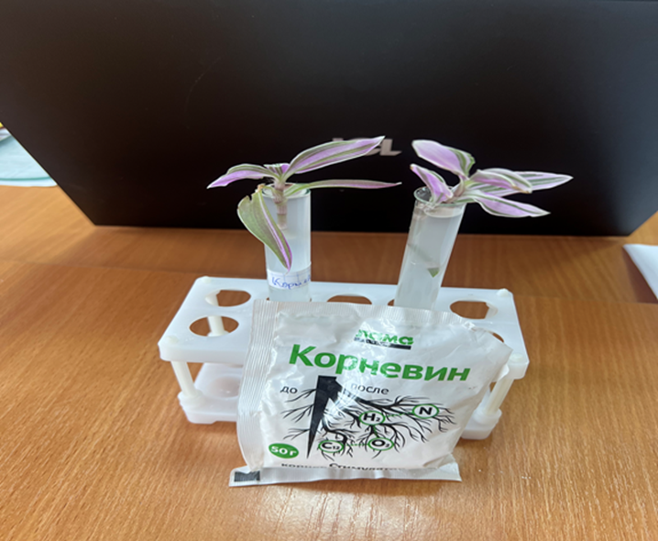Приложение 1
Первый день эксперимента. Черенки в растворе «Корневина».
Приложение 2
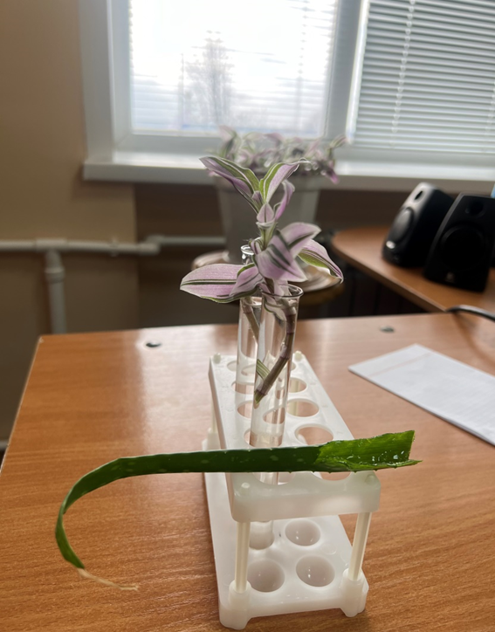
Первый день эксперимента. Черенки в растворе сока алоэ.
Приложение 3
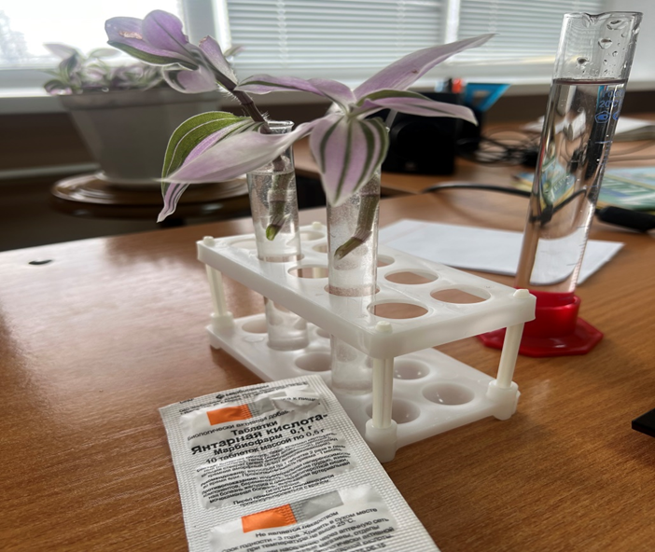
Первый день эксперимента. Черенки в янтарной кислоте.
Приложение 4
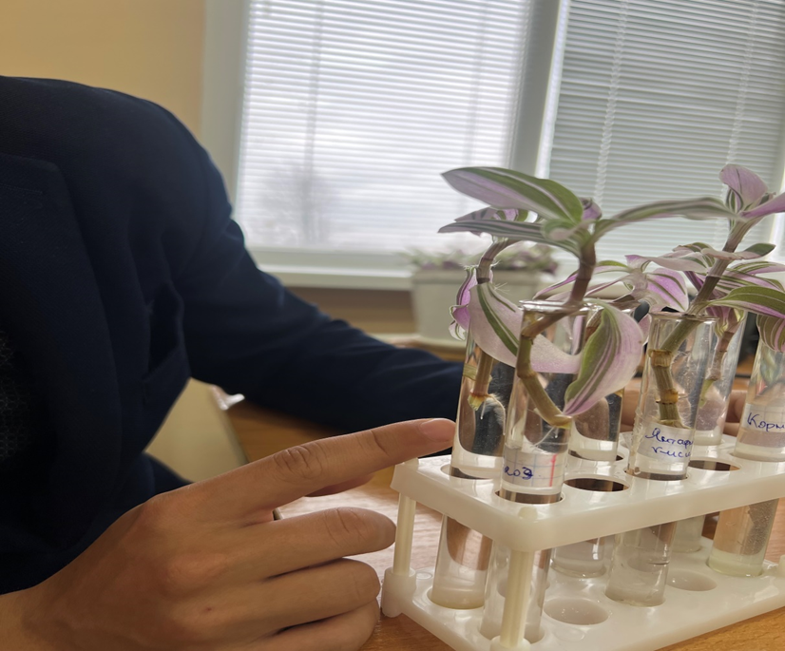

Последний день эксперимента. Черенки в растворе «Корневина».
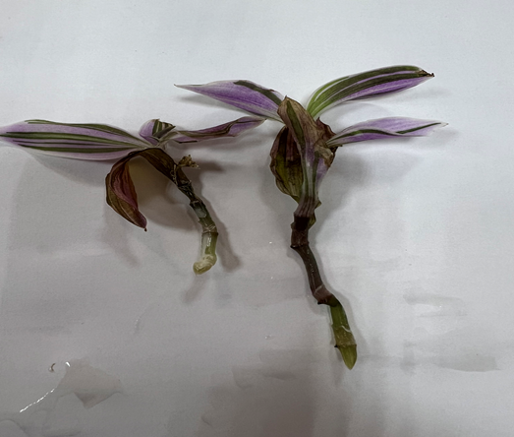
Приложение 5
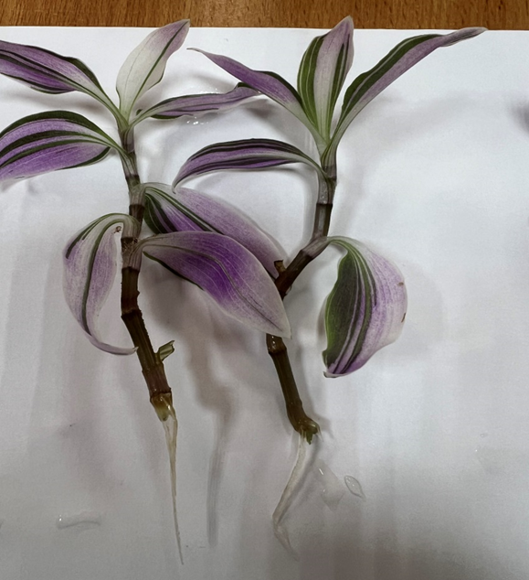
Последний день эксперимента. Черенки в растворе сока алоэ.

Приложение 6
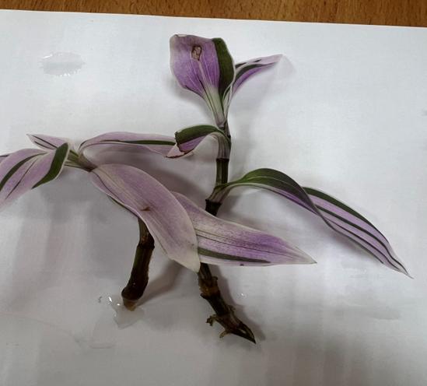
Последний день эксперимента. Черенки в янтарной кислоте.

